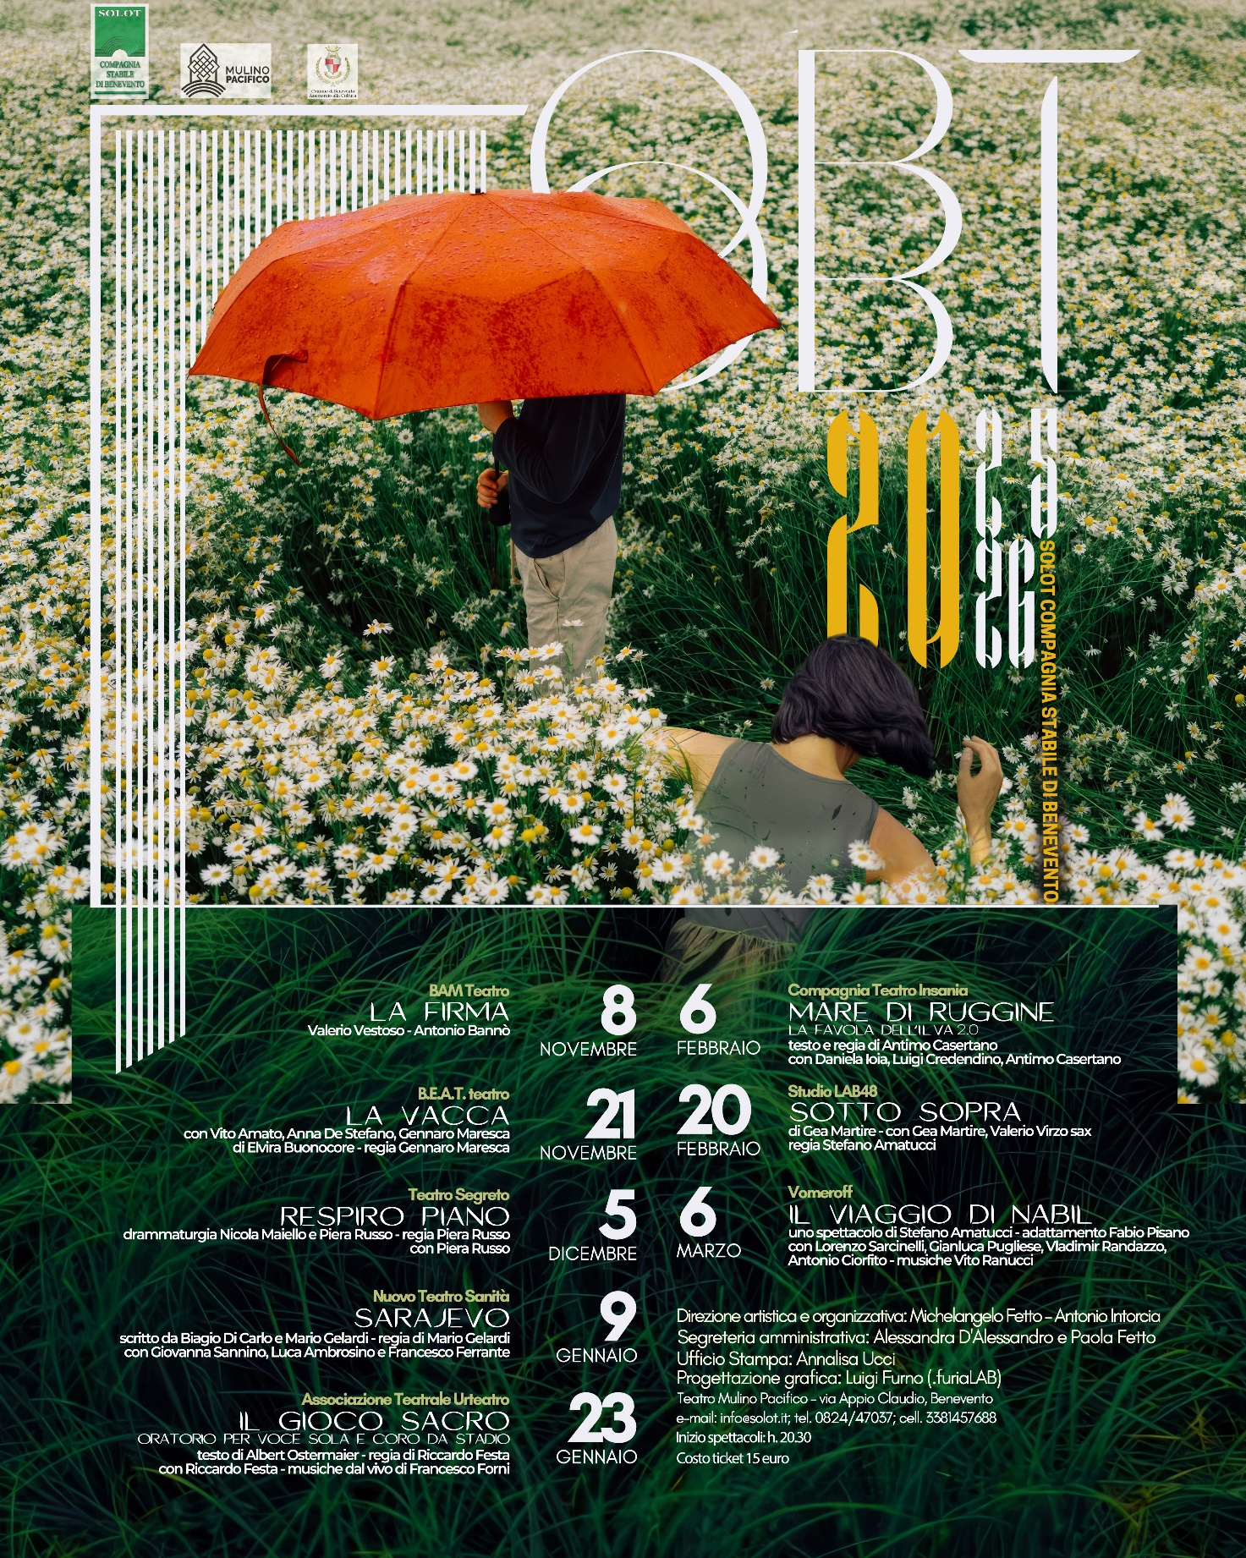

OBIETTIVO T 2025/2026
XXXII Edizione

OBIETTIVO T è la rassegna artistico-culturale targata Solot Compagnia Stabile di Benevento che anima il Nuovo Teatro Mulino Pacifico e si colloca tra le molteplici attività che la stessa compagnia propone da oltre 35 anni.
OBIETTIVO T vuole essere una proposta organica che incontri l’importante esigenza di programmazione culturale della città di Benevento e che interpreti la forte vocazione teatrale della nostra terra puntando ad un rilancio effettivo del suo ruolo.
OBIETTIVO T è un titolo, ma potrebbe essere lo slogan di un indirizzo programmatico che strenuamente viene posto in essere per diffondere discorsi culturali di qualità, naturalmente relativi allo spettacolo, che fungano da baluardo contro l’imperante e dilagante superficialità del nostro tempo.

Direzione Artistica e organizzativa
Michelangelo Fetto
Antonio Intorcia

Amministrazione e segreteria
Alessandra D’Alessandro
Paola Fetto

Ufficio Stampa
Annalisa Ucci

Grafica
Luigi Furno (furiaLAB)

Contatti
Solot Compagnia Stabile di Benevento
C/o Teatro Mulino Pacifico - Via Appio Claudio, Benevento
Email: info@solot.it
tel: 0824 47037
+39 338 14 57 688

Sabato 8 novembre 2025 - ore 20.30
BAM Teatro

LA FIRMA
con Antonio Bannò
testo e regia -Valerio Vestoso

Un uomo porta in tribunale la coppia di coniugi cui dieci anni prima ha fatto da testimone di nozze. I due, al capolinea della propria relazione, stanno infatti per divorziare, tra la rassegnazione di amici e parenti che in casi come questi preferiscono delegare il giudizio all’evidenza dei fatti. Ma l’uomo non ci sta. Non ci sta ad assistere allo sgretolamento facile e irrimediabile del matrimonio su cui ha apposto una firma, non ci sta a restarsene con le mani conserte mentre i due prendono strade diverse, mandando all’aria un contratto in cui lui e un altro paio di figuranti (a questo punto non saprebbe definirli in maniera diversa) si impegnavano a garantire per loro, davanti alla chiesa gremita e al sacerdote che benediceva la famiglia sul nascere. Una questione di principio, la sua, surreale, drammatica, condivisibile dall’aula, perché stracolma di tesi, corollari e antitesi che lo aiutano a restare nel giusto, fino al momento in cui è costretto a svelare il vero motivo della citazione in giudizio.

Venerdì 21 novembre 2025 - ore 20.30
B.E.A.T. teatro

LA VACCA
con Vito Amato, Anna De Stefano, Gennaro Maresca
di Elvira Buonocore
regia Gennaro Maresca
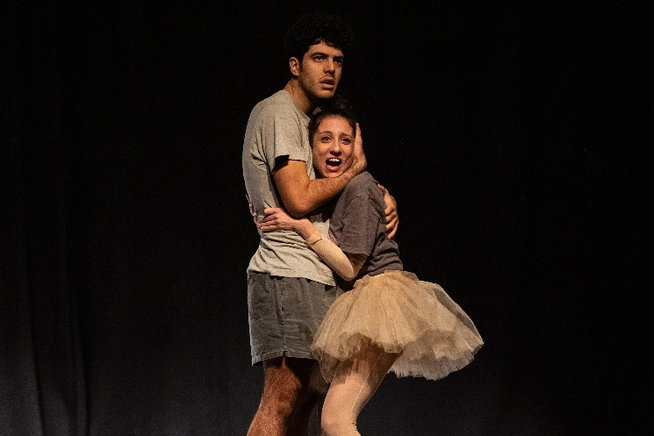
Estate torrida in un’imprecisata periferia napoletana. Una terra apatica e schifa, annientata da una volontà di potenza e sviluppo industriale che non conosce legami né bisogni. Qui due fratelli giovanissimi, Donata e Mimmo, vivono un’esistenza piccola e quasi incosciente, ignota agli adulti. Schiacciati dall’indifferenza su un eterno grigiore, i corpi sembrano spenti. Non arde una passione. Eppure qualcosa accade. Donata rompe il quadro grigio della propria adolescenza semplicemente guardandosi. L’inadeguatezza delle sue forme piccole, di quel seno mai sbocciato e tanto voluto, pongono al centro della scena qualcosa che prima era assente: il desiderio. Fonte inestimabile di eventi è il desiderio, che esplode con l’arrivo di Elia, un uomo misterioso, per il quale Donata cova una passione crescente. Luminosa. Così innescata, la meccanica del desiderio non si può più fermare. Le aspettative dei personaggi, adesso visibili, viaggeranno da sole, mescolandosi tra loro e intimandosi le une con le altre di fare ciò che vogliono. Con delicatezza, con prepotenza. Una favola neorealista. Una storia in cui, per eccesso di realtà, la fiaba esplode inevitabile. Costruita su una serie di tentativi, La vacca racconta il desiderio e la sua fragile, radicale esistenza fuori dalle logiche del benessere e del potere. Una storia d’amore e di animali i cui corpi, stando al mondo, sono pronti al saccheggio.

Venerdì 5 dicembre 2025 - ore 20.30
Teatro Segreto
RESPIRO PIANO
con Piera Russo
drammaturgia Nicola Maiello e Piera Russo
regia Piera Russo
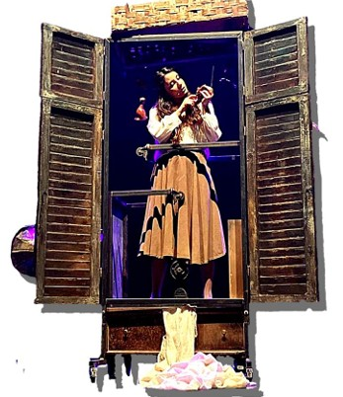

Respiro Piano è il viaggio catartico nei ricordi di una donna. Attraverso l’utilizzo creativo del corpo e della voce, vengono evocati luoghi fisici e della memoria, all’interno dei quali prendono vita i vari personaggi della storia familiare della protagonista. Siamo in Campania, alla fine degli anni ’50. Mentre Matilde svuota la casa d’origine, ogni oggetto le riporta alla mente ricordi lontani. In particolare, è il vecchio armadio a custodire la chiave di una verità rimasta nell’ombra: Matilde, a sua insaputa, incarnava il “diverso” in un sistema familiare che pretendeva conformità. Matilde è il frutto dell’eros, di un rapporto extraconiugale tenuto nascosto per non macchiare l’onore della famiglia. La verità celata si intravede nei non detti e si manifesta nella violenza che Matilde, bambina ignara, subisce. Nel presente, però, lei, diversa di sangue, si fa carico di una diversità di pensiero: sceglie di aprire l’armadio, il luogo che più teme, e di andare fino in fondo a sé stessa per uscirne finalmente integra. Respiro Piano racconta un percorso individuale di emancipazione femminile nell’Italia meridionale del Novecento. Matilde è il simbolo della rivoluzione, intesa come la ricerca coraggiosa dell’autenticità.

Venerdì 9 gennaio 2026 - ore 20.30
NUOVO TEATRO SANITA’
SARAJEVO
con Giovanna Sannino, Luca Ambrosino e Francesco Ferrante
scritto da Biagio Di Carlo e Mario Gelardi
regia di Mario Gelardi



Tre fratelli, Gabriele, il più grande, con la passione per i viaggi. Ha lasciato casa da poco, alla ricerca di qualcosa di nuovo. Anna, quella di mezzo, sempre attaccata alla sua macchina fotografica. Davide, giovane e ribelle, sicuro delle sue idee, arrabbiato e ingenuo.
Il padre è morto da poco. Un uomo semplice, di poche parole, anaffettivo.
La madre, una fotografa di guerra, attaccata alla bottiglia per la maggior parte del tempo. Distrutta dalle migliaia di foto vendute, foto di corpi e di sangue, immagini di violenza che non è riuscita a scacciare dalla sua mente.
Gabriele torna a casa dopo una lunga assenza, vuole parlare solo con i suoi fratelli. Deve ricostruire i pezzi una vita segnata da un segreto.
Deve ricostruire un’idea di famiglia.
Ma i segreti, si sa, sono come gli anelli di una catena.
L’ identità di ognuno è minata. Nessuno è sicuro di essere chi crede.
Sullo sfondo di una guerra etnica che ha lasciato ferite indelebili, ci sono nuove vittime che cercano posto a Sarajevo.
Che cos’è una famiglia? Occorre avere lo stesso sangue per definirsi fratelli?
Una storia sul valore della propria identità, sull’idea di chi siamo e di chi vorremmo essere.
La guerra lascia segni incancellabili nelle vite delle persone, anche quado è passato tempo, anche se sei sopravvissuto o sei scappato lontano. C’è una guerra fuori di te e una guerra di sentimenti che è dentro di te. Nel cuore dei tre fratelli.

I tre giovani protagonisti di questa storia, sono volti divenuti popolari negli ultimi anni grazie ad importanti esperienze televisive e cinematografiche.
Giovanna Sannino è tra i volti più amati di “Mare fuori” ed è un’attrice di lunga formazione teatrale.
Luca Ambrosino e Franceso Ferrante sono tra i protagonisti della serie Rai, “Il Clan”. Ferrante è anche l’interprete di uno dei momenti più iconici del film di Paolo Sorrentino, Parthenope.

Venerdì 23 gennaio 2026 - ore 20.30
ASSOCIAZIONE TEATRALE URTEATRO

IL GIOCO SACRO
ORATORIO PER VOCE SOLA E CORO DA STADIO

Liberamente tratto da “Reportage sul Dio” di Pier Paolo Pasolini

Testo The Holy Game
Di Albert Ostermaier

con Riccardo Festa - musiche eseguite dal vivo da Francesco Forni

regia di Riccardo Festa


Proprio dall’oratorio (à la Jommelli) partiamo per costruire il nostro spettacolo: una pala d’altare, un inginocchiatoio e un’urna votiva che si trasforma in armadietto dello spogliatoio, sono gli elementi di scena intorno ai quali Riccardo Festa insegue il fantasma di un personaggio che dimentica Pasolini per costruire e decostruire davanti al pubblico le possibili interpretazioni che il testo dispiega. Sul palco con lui il musicista Francesco Forni, anche autore delle musiche, diventa coro – da stadio – e orchestra, contrappunto tragico e doppio spettrale del personaggio parlante, puntellando il monologo con fughe e ritorni e trasponendo il lirismo sacro sul piano concreto delle sonorità tipiche delle manifestazioni sportive. La scena e costituita da opere dell’artista visivo Cristiano Carotti che ha dedicato parte della propria ricerca all’iconografia tipica del mondo degli ultras e che con la personale “DOVE SONO GLI ULTRAS” sonda la deriva tra sacro e profano tipica del mondo del tifo, in cui la passone per il gesto sportivo e per la propria squadra si trasforma spesso in un movimento che sfocia nel credo religioso quando non nella vera e propria guerra sacra. Il protagonista si muove dunque su una scena metafisica e metaforica, in cui i costumi di Giuseppe Avallone servono ad evocare mondi ispirati alla cinematografia pasoliniana, costruendo una sorta di mappatura alternativa e complementare al testo di Ostermaier, convogliando sulla scena i fantasmi della produzione artistica del poeta di Casarsa, in un cortocircuito scenico che guarda al cinema per aprire la drammaturgia al pubblico.
Questo è il nostro Pasolini. Quello che innalza un’Ode disperata al Calcio come Kosmos, denunciandone l’omofobia, le contraddizioni, il culto del denaro, la perdita di senso e di etica. Lo smarrimento del Sacro, dunque, nella confusione di chi aveva avvertito con urgenza nel gioco del pallone una possibilità di sentirsi ancora fratelli.

Venerdì 6 febbraio 2026 - ore 20.30
Compagnia Teatro Insania

MARE DI RUGGINE
LA FAVOLA DELL’ILVA 2.0
con Daniela Ioia, Luigi Credendino, Antimo Casertano
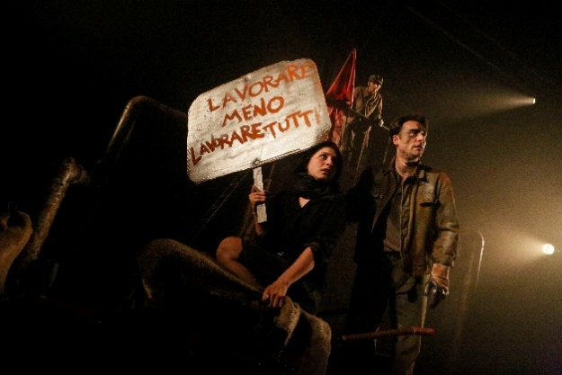
testo e regia Antimo Casertano

Mare di ruggine è una favola, anche se una favola non è.
È la storia di un padre raccontata al figlio. Una storia familiare, lunga cinque generazioni, che viaggia in parallelo con la storia dello stabilimento Ex Ilva, poi Italsider di Bagnoli.
È il racconto dell’unica possibilità, l’unica alternativa che la fabbrica - ”‘o cantiere”- ha rappresentato per la mia famiglia in particolare e per tante, tantissime altre famiglie; a Napoli come a Taranto, a Genova come a Piombino. È il racconto del diritto al lavoro e di come esso rappresenti l’unica certezza di esistenza nella stessa società. Un racconto che non può non tenere conto del quadro politico, sociale, ed economico del nostro paese. Il suo sviluppo, nel bene e nel male, le sue modifiche nel tempo della storia attraverso la pelle dei protagonisti, il piano di deindustrializzazione locale e nazionale. Ma è anche la volontà di raccontare della identità operaia, della voglia di sentirsi orgogliosamente parte di quella classe, delle lotte e delle conquiste e soprattutto della sua fine. Mare di ruggine è una favola, anche se una favola non è, contro l’abbandono perpetuo. La voglia di riappropriarsi del bene comune, lotta contro la privatizzazione e lo sciacallaggio. Immagine, purtroppo, di un incubo ancora presente. Ma è anche un’indagine sulla vita e la morte, amore e odio, promesse e compromessi, soprusi e tentativo di riscatto sociale. Forse sono vecchio, eppure continuo a credere che le storie, quelle semplici, conservano una potenza e una magia che non invecchia mai. Una storia semplice come seme per il cambiamento, memoria in un periodo in cui l’unico argomento di interesse pare essere sempre altrove, inafferrabile, da qualche altra parte. La speranza che i nostri figli possano raccontare una storia diversa, una realtà nuova e libera da mostri.
In definitiva, è l’impegno morale di fare luce sulla vicenda dell’Italsider che da tanti, troppo anni, giace dimenticata al suo stato di abbandono.

Venerdì 20 febbraio 2026 - ore 20.30
Studio LAB48

SOTTO SOPRA
di Gea Martire
liberamente tratto da
Dicerie sui santi e altri malumori di Davide Morganti
con Gea Martire
Valerio Virzo sax
regia Stefano Amatucci



A volte il mondo smette di girare e s' inceppa, inciampa, finisce sottosopra. È accaduto spesso nel corso della storia e, di recente, nell'anno 2020. In questo testo che ha per titolo, appunto, SOTTOSOPRA, il ribaltamento è tale da sovvertire l'ordine naturale: l'universo intero si capovolge e i Santi si ritrovano sulla terra con la missione di ripulire il cervello degli umani sempre più ottenebrato dalla passione per il cibo e il danaro. Ma adottano uno strano sistema: diventano anche loro umani, cioè avidi e prepotenti! Una rivoluzione planetaria datata marzo 2020. Gli assurdi eventi che ne scaturiscono sono riportati nel diario di Antonietta Formisano, donna del popolo napoletano. Il diario, nella sua immediatezza e autenticità, rappresenta un prezioso, raro documento e getta nuova luce sugli avvenimenti di quel periodo. Ridendo, ma molto seriamente.
La lingua napoletana rende la parola musica e sfida la musica, dal vivo, a farsi parola.

Venerdì 6 marzo 2026 - ore 20.30
Vomeroff

IL VIAGGIO DI NABIL
uno spettacolo di Stefano Amatucci
adattamento teatrale di Fabio Pisano
con Lorenzo Sarcinelli - Gianluca Pugliese - Vladimir Randazzo - Antonio Ciorfito


Nabil, uno studente ventenne egiziano, intraprende un viaggio su un barcone clandestino diretto in Sicilia. Il giovane desidera ritrovare Yara, la sua ragazza siriana, fuggita da Alessandria in Italia con la famiglia dopo che il fratello Tarek, in Siria, è stato arrestato per aver criticato sul suo blog Bashar-Al Assad. Sul barcone, Nabil incontra i compagni di viaggio provenienti da varie parti dell'Africa e dell'Asia, ciascuno in cerca di salvezza e di un futuro migliore. Incontra Alif, un ragazzino senegalese di otto anni che indossa una maglia di Messi, regalatagli dal fratello; Semira un'anziana eritrea che ha affrontato un estenuante viaggio nel deserto alla misericordia di pirati senza scrupoli; Bashir, un ragazzo pakistano il cui padre morì anni prima intrappolato nel fondo di un barcone; Mingo, un agolese scampato ad un agguato. Nabil e i suoi compagni affrontano uno scafista senza scrupoli, "Il Biondo". Nabil aiuta una donna a partorire, Lusamba, dopo che Amir, suo marito, viene ucciso dallo scafista. Nel lungo viaggio, Nabil, penserà spesso di non farcela più ed arrendersi.

